**附件3**

**教务系统图像核对流程**

第一步：登陆系统界面

学生点击进入新教务管理系统网页（<http://110.72.251.176>） → 出现“用户登录”对话框 → 输入“**用户名称（学号）**” → 输入“密码（**原始密码为：学号**）” → 点击“登录”。

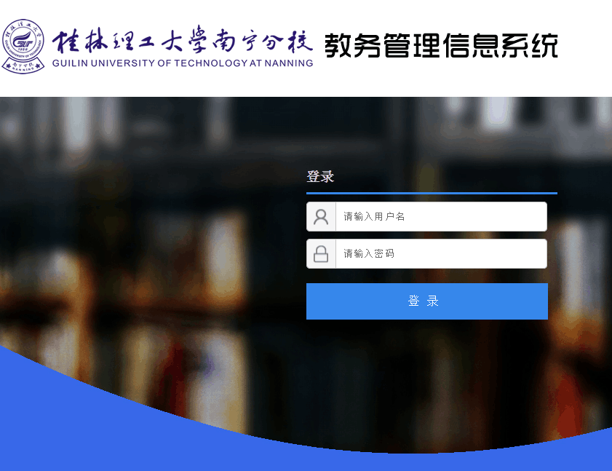

第二步：点击“学籍信息”，进行图像核对，图像无误则核对完毕，若发现图像有误或无图像，请及时持本人身份证到教务管理部（行政楼202室）蓝老师处进行勘误。

